管理体系审核记录表
过程与活动、  抽样计划 | 涉及  条款 | 受审核部门：管理层 主管领导/管代：褚淑燕/周雷 陪同人员：周雷 | 判定
 |  | 审核员：强兴 审核时间：2022.7.5
涉及标准条款：QEO:4.1理解组织及其环境、4.2理解相关方的需求和期望、4.3 确定管理体系的范围、4.4质量/环境/职业健康安全管理体系及其过程、5.1领导作用和承诺、5.2质量/环境/职业健康安全方针、5.3组织的岗位、职责和权限、O5.4协商与参与、6.1应对风险和机遇的措施、6.2质量/环境/职业健康安全目标及其实现的策划、Q6.3变更的策划、7.1.1（EO7.1）资源总则、7.4沟通/信息交流、9.3管理评审、10.1改进、10.3持续改进；
国家/地方监督抽查情况；顾客满意、相关方投诉及处理情况；验证企业相关资质证明的有效性，上次审核不符合验证，变更，证书及标志使用；
理解组织及其环境 | QEO 4.1 | 公司高层领导，总经理：褚淑燕 管者代表：周雷。  提供营业执照在有效期内，经营地址与审计计划地址和实际一致，包含认证范围，无需其他资质证书。  认证范围：  Q：衬塑、衬四氟管道和管件的生产销售；防腐设备、耐磨管道及配件、压力管道及配件、碳化硅、橡胶、陶瓷、稀土合金、堆焊双金属、龟甲网，瓦斯抽放钻杆、钻头、钻机配件、不锈钢瓦斯管道、环氧树脂瓦斯管道，防静电瓦斯探杆、检测杆、瓦斯管路放水器、瓦斯管路孔板流量计、煤矿仪表、煤矿机电产品的销售  E：衬塑、衬四氟管道和管件的生产销售；防腐设备、耐磨管道及配件、压力管道及配件、碳化硅、橡胶、陶瓷、稀土合金、堆焊双金属、龟甲网，瓦斯抽放钻杆、钻头、钻机配件、不锈钢瓦斯管道、环氧树脂瓦斯管道，防静电瓦斯探杆、检测杆、瓦斯管路放水器、瓦斯管路孔板流量计、煤矿仪表、煤矿机电产品的销售所涉及场所的相关环境管理活动  O：衬塑、衬四氟管道和管件的生产销售；防腐设备、耐磨管道及配件、压力管道及配件、碳化硅、橡胶、陶瓷、稀土合金、堆焊双金属、龟甲网，瓦斯抽放钻杆、钻头、钻机配件、不锈钢瓦斯管道、环氧树脂瓦斯管道，防静电瓦斯探杆、检测杆、瓦斯管路放水器、瓦斯管路孔板流量计、煤矿仪表、煤矿机电产品的销售所涉及场所的相关职业健康安全管理活动管理体系设置了管理层、办公室、供销部、质检部、生产技术部。  各部门职责已确定并在手册中明确、发布、实施。  认证主管部门：办公室  环评：提供环评资料，有环保批复和验收报告；安评：暂不需要。  管理者代表变更为：周雷；安全事务代表：张一凡  总经理确定与公司管理目标和战略方向相关并影响实现管理体系预期结果的各种内部因素（公司的价值观、文化、知识、绩效等相关因素）和外部因素（国际、国家、地区和当地的各种法律法规、技术、竞争、文化和社会因素等）。这些因素包括了需要考虑的正面和负面因素或条件。公司办公室根据公司销售等外出人员从市场、客户、网络等搜集到的信息并结合公司自身业务运作情况进行分析，通过分析对这些内部和外部因素的相关信息进行监视和评审以确保其充分和适宜。 | 符合
理解相关方的需求和期望 | QEO 4.2 | 公司理解相关方的需求和期望，建立了管理方针和目标，并分解落实，以满足相关方的要求并争取做到更高的期望值。公司为此确定了：与管理体系有关的相关方，公司特别是关注外部供方和顾客；这些相关方的要求；这些要求和期望中哪些会成为合规义务，公司对这些相关方及其要求的相关信息进行监视和评审，以便于理解和持续满足相关方的需求和期望。 | 符合
确定管理体系的范围 | QEO 4.3 | 确定管理体系范围时考虑内容：各种内部和外部因素；相关方的要求，包括相关合规义务；组织的活动、产品和服务；其组织单元、职能和物理边界。  公司管理体系范围没有变化：  Q：衬塑、衬四氟管道和管件的生产销售；防腐设备、耐磨管道及配件、压力管道及配件、碳化硅、橡胶、陶瓷、稀土合金、堆焊双金属、龟甲网，瓦斯抽放钻杆、钻头、钻机配件、不锈钢瓦斯管道、环氧树脂瓦斯管道，防静电瓦斯探杆、检测杆、瓦斯管路放水器、瓦斯管路孔板流量计、煤矿仪表、煤矿机电产品的销售  E：衬塑、衬四氟管道和管件的生产销售；防腐设备、耐磨管道及配件、压力管道及配件、碳化硅、橡胶、陶瓷、稀土合金、堆焊双金属、龟甲网，瓦斯抽放钻杆、钻头、钻机配件、不锈钢瓦斯管道、环氧树脂瓦斯管道，防静电瓦斯探杆、检测杆、瓦斯管路放水器、瓦斯管路孔板流量计、煤矿仪表、煤矿机电产品的销售所涉及场所的相关环境管理活动  O：衬塑、衬四氟管道和管件的生产销售；防腐设备、耐磨管道及配件、压力管道及配件、碳化硅、橡胶、陶瓷、稀土合金、堆焊双金属、龟甲网，瓦斯抽放钻杆、钻头、钻机配件、不锈钢瓦斯管道、环氧树脂瓦斯管道，防静电瓦斯探杆、检测杆、瓦斯管路放水器、瓦斯管路孔板流量计、煤矿仪表、煤矿机电产品的销售所涉及场所的相关职业健康安全管理活动。  不适用情况：ISO9001中的8.3条款不适用；按照标准及客户要求生产销售无设计开发责任，删减适宜。  外包情况：物流运输为外包。 | 符合
管理体系及其过程 | QEO 4.4 | 公司按新标准建立并保持质量、环境和职业健康安全管理体系及其过程，体系建立时间为2021年1月10日；公司确保按照质量、环境、职业健康安全管理体系标准要求建立、实施、保持和持续改进质量、环境、职业健康安全管理体系，包括所需过程及其相互作用。  公司确定质量、环境、职业健康安全管理体系所需的过程及其在整个组织中的应用。公司按照标准建立了文件化的管理体系，编制了新版的管理手册，程序文件、管理制度，形成了相关文件化信息，为过程运行提供了支持，以证实过程按照策划执行。 | 符合
领导作用与承诺 | QEO  5.1 | 公司领导作用和承诺有：  1)对公司的质量、环境和职业健康安全管理体系的有效性承担责任；  2)确保公司管理方针和目标的建立,并确保其与公司的战略方向及所处的环境相一致；  3)确保公司质量、环境和职业健康安全管理体系要求融入到公司的各种业务过程；  4)确保获得公司质量、环境和职业健康安全管理体系所需的资源；  5)就有效的质量、环境和职业健康安全管理重要性和符合其管理体系要求的重要性进行沟通；  6)确保公司的质量、环境和职业健康安全管理体系使用过程方法和基于风险的思维；  7)确保公司质量、环境和职业健康安全管理体系的预期结果；  8) 促使、指导和支持员工努力提高管理体系的有效性，并对管理体系的有效性做出贡献；  9)推动质量、环境和职业健康安全管理体系的改进；  10)支持其他管理者履行其相关领域的职责。  公司对全体员工进行了产品质量以及顾客关注焦点的宣传和培训，制定了管理文件和管理目标并按规定进行了管理评审，该公司的管理体系基本得到了落实。管理层通过制定方针和目标并通过会议、文件、培训等形式，要求员工理解企业的方针目标，以及遵守法律法规的重要性及顾客满意的重要性，并形成制度化，强调企业实施管理体系的重要性。  资源提供充分并通过定期进行管理评审发现过程中存在的问题并加以改进，承诺基本有效。定期检查落实的情况，并有具体要求，承诺基本实现，没有违反的情况发生。  公司管理体系通过内审、管评及实施不符合纠正、改进措施等方法来完善和持续发展公司的管理体系。 | 符合
方针 | QEO 5.2 | 提供公司管理方针：坚持标准，持续改进，争创一流，顾客满意；  安全第一，预防为主；遵规守法，减污降耗；持续发展。  与总经理进行交谈，总经理对方针内涵的理解，手册中明确；方针能为制定目标提供框架，方针符合标准的要求。  总经理用会议、文件、宣传栏或资料等方法确保管理方针传达给所有为公司工作或代表公司的人员或相关方，并理解得到贯彻。  每年结合管理评审对方针的持续适宜性进行了评审继续保持，有评审记录。 | 符合
组织的岗位、职责和权限 | QEO 5.3 | 公司组织结构设置，各部门职责、权限和相互关系文件化，通过会议、培训、文件确保各相关部门及人员明确。  公司建立、实施和保持公司管理体系所需过程，公司任命周雷为管理体系管理者代表，与其交谈明确职责和权限：  1) 确保按照ISO9001:2015、ISO14001:2015和ISO45001-2018标准要求建立、实施、保持和改进本公司的管理体系；  2）定期向总经理报告管理体系运行绩效情况，以供评审，并为改进管理体系提供依据；  3）确保在整个公司内不断提高全体员工的质量、环境和职业健康安全意识，以确保体系的运行满足法律法规和相关方的要求；  4）就管理体系有关事宜与外部各方面的联络工作；  5）管理者代表的身份应该向所有在本公司控制下工作的人员公开。 | 符合
应对风险和机遇的措施 | QEO 6.1 | 指定办公室负责组织公司风险和机遇识别和控制措施制定，建立并执行《风险和机遇控制程序》；  办公室协助管理者代表组织各部门进行风险和机遇的评价和确定，从政策、合规义务、顾客满意、有意环境影响、有害环境影响、质量投诉、履约等方面进行风险源的识别和评价，确定公司的主要风险和机遇，形成公司风险和机遇清单，为控制措施的制定提供依据。  在策划管理体系时考虑了风险和机遇以及相应的应对措施，制定了风险和机遇的应对控制程序，明确风险和机遇事件的识别方法/途径、风险和机遇事件的评估方式、制定主要风险和机遇事件的应对措施的要求、评价这些措施有效性的方法。  提供了内外因素识别清单、风险及机遇识别评价表，将需要应对的风险和机遇进行风险分析确定风险级别（采用打分法），在管理体系所确定的过程中，整合制定针对性管理措施。  建立风险对策及跟进表，明确责任部门负责跟踪风险对策实施和完成时间。 | 符合
目标及其实现的策划 | QEO 6.2 | 提供公司管理目标，与公司管理方针一致；可测量。并对管理体系所需的相关职能、层次和过程设定管理目标。  公司级目标：质量3项、环境2项、职业健康安全4项；  考虑适用的要求；与提供合格产品和服务以及增强顾客满意相关；予以监视；予以沟通；适时更新。  提供手册中明确各部门目标分解目标、指标，有质量、环境和职业健康安全目标、指标分解展开。  环境、职业健康安全目标分解到各部门，明确措施和责任、考核方法、周期：每季度，批准：褚淑燕，时间：2022年5月30日；  有环境管理方案：办公、生产过程意外、潜在火灾的预防和控制、原辅材料不合理消耗控制、电能源消耗控制、生产工序粉尘排放控制；  有职业健康安全管理方案：粉尘伤害管理方案、触电管理方案、人身伤害管理方案等  明确目标、指标、主要管理方案、实施计划、费用、执行部门、负责人及起止期限，已审批；  有2022年5月30日各职能部门目标指标完成情况统计表，质量、环境和安全目标、指标均达成，检查人：周雷。  有2022年5月20日对管理方案完成情况、效果检查有记录：完成情况良好，效果符合。 | 符合
变更的策划 | Q 6.3 | 公司新建立三体系管理体系，暂无重大变更。  负责人明确公司确定需要对管理体系进行变更时，应经策划并系统的实施，考虑变更目的及其潜在后果；管理体系的完整性；资源的可获得性；责任和权限的分配与再分配。 | 符合
资源总则 | QEO  7.1.1（EO7.1） | 本公司确定并提供为建立、实施、保持和持续改进质量、环境、职业健康安全管理体系所需的资源，包括人力资源、专项技能、基础设施、技术和财力资源等，考虑本公司现有内部资源的能力和约束；需要从外部供方获得的资源。 | 符合
沟通/信息交流 | QEO 7.4 | 公司建立并实施《沟通控制程序》LR/QES-CX-11-2021，规定了职责、工作流程，包括内部沟通和外部沟通的方法和要求。  公司确定了质量、环境、职业健康安全管理体系相关的内部和外部沟通，包括：沟通什么；何时沟通；与谁沟通；如何沟通；由谁负责，内外部沟通具体体现在公司内部工作会议、质量、环境、职业健康安全会议、员工的培训、公司宣传栏等，与外部的沟通具体体现在合同签订、满意度调查。与质检、环保、安监及顾客和供方等进行沟通。  现场查阅内部沟通方式：1)公司管理会议：例会/部室会议等 2)分析会/年度总结会/3)简报4)座谈5）微信群  沟通内容：1)管理体系的评价和改进；2)质量、环境和职业健康安全运到结果的分析和改进；  3)已经存在或潜在不合格的评审与处置；4)客户需求和期望的变化；5)合规义务的变化；6)公司发展的设想和建议。  外部交流：通过发放《告相关方书》与相关方就相关质量、环境、职业健康安全信息进行相互沟通，建立相关方环境管理文件发放清单。 | 符合
管理评审 | QEO 9.3 | 公司建立并实施《管理评审控制程序》LR/QES-CX-19-2021，规定管理评审每年进行一次，由总经理决定是否增加管理评审的频次，间隔不超过12个月。  查阅公司管理评审资料，提供：  1.管理评审计划  评审时间：2022年6月8日进行， 评审方式：会议评审，编制：办公室，批准：褚淑燕，日期：2022.5.30， 参加人员包括公司总经理、管理者代表、各部门负责人，计划中明确目的、范围、评审要点、各部门评审准备要求。  有5月30日下达管理层、各部门管理评审通知单；  2.管理评审会议实施：有签到、记录、评审资料  按计划的时间实施了管理评审，管理评审输入管理者代表、各部门报告，包含：管理方针、目标的适宜行和实现情况；管理体系的符合性；内审结果；内外部环境分析及风险应对措施的落实情况；纠正预防措施及持续改进能力；重要环境因素和重大危险源控制及效果；合规性评价；可能影响管理体系的变更；质量环境职业健康安全事故、顾客满意度及改进建议，变更管理要求、以往管理评审情况等；  3.管理评审报告：时间、地点、评审目的、依据、评审内容摘要、管理评审结论：  在评审会上，经过综合讨论分析就公司的管理方针和目标的贯彻、运行现状及适用性、符合性和有效性作出如下结论：  管理体系文件运行是有效的，方针和目标的贯彻是有效的。没有发生质量和环境投诉，运行符合法律法规的要求。领导的重视为体系的运行创造了有利条件。为保证三体系的持续正常有效运行，对运行中存在的问题根据实际情况及时纠正。  通过三体系文件的运行，我公司各项管理制度更加健全，并促进了各项工作的规范化、制度化和标准化。使得我公司的质量及环境更加符合管理体系的方针和目标，为确保文明供销部提供了有力的体系支承平台。  体系的运行也促进了公司文件及记录管理的规范化和标准化，促进了公司资料的规范整理。体系的正常运行，也使得公司物资采购及机械设备的管理更加规范合理。总之，通过三个管理体系的运行，使得公司的各项管理工作走上了一条正规合理有效的道路。  改进建议：根据管理评审结果，对发现的个性、偶然性问题，举一反三制订纠正和预防措施计划（详见附表），并按计划要求组织实施及跟踪检查验证，确保ISO9001：2015、ISO14001：2015、ISO45001:2018管理体系高质量的顺畅运行，提高公司绩效管理。  加强员工安全教育，加强车间安全标识。 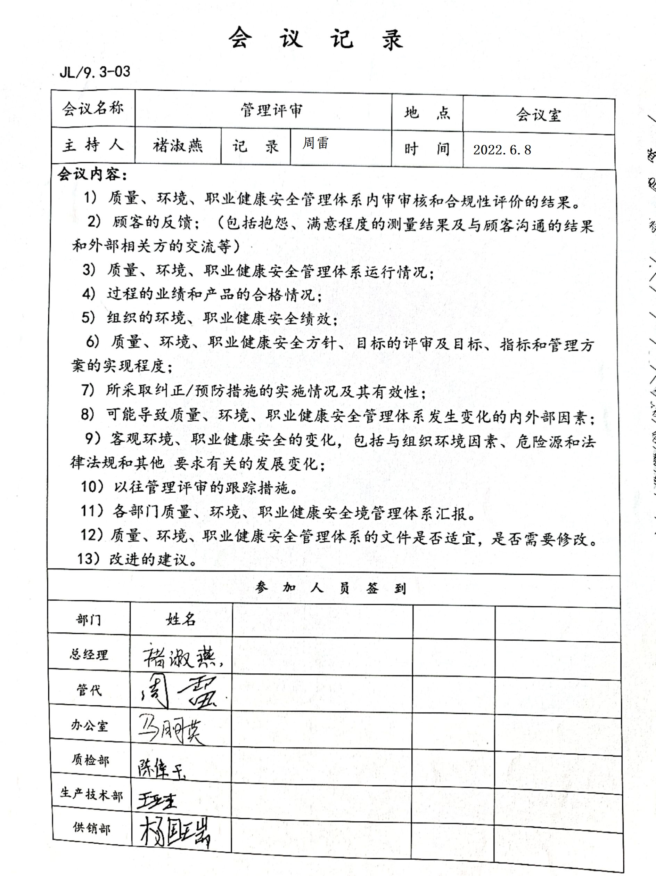 | 符合
改进总则 | QEO 10.1 | 公司通过管理体系方针、目标、内部审核、管理评审、不合格和纠正措施各项要求落实，确定和选择改进机会，并采取必要措施确保相关改进活动得到有效开展，以满足顾客要求和增强顾客满意，实现环境和安全管理体系预期结果。  包括1)改进服务，满足顾客得到未来需求和期望；2)纠正、预防或减少不利影响；3)改进管理体系的绩效和有效性； | 符合
持续改进 | QEO 10.3 | 公司开展检查和考核工作、自查自纠及外部检查等形式，不断持续改进，提高顾客满意和环保绩效，持续改进管理体系的适宜性、充分性和有效性。 | 符合
变更 |  | 管理者代表变更为：周雷，对体系没有影响 | 符合
资质有效性 |  | 提供营业执照在有效期内，包含申请产品范围 | 符合
事故 |  | 公司管理体系自运行以来，未发生质量、环境、职业健康安全事故 | 符合
顾客满意、相关方投诉处理 |  | 管理体系运行期间未发生顾客及相关方投诉情况，日常顾客反馈意见或建议已及时处理 | 符合
国家/地方抽查情况 |  | 上级主管部门对公司的在质量、环境、职业健康安全监督抽查，没有提出书面问题 | 符合
遵纪守法  情况 |  | 目前公司经营过程中没有发生违反相关法律法规及其他要求的情况 | 符合
上次审核不符合验证，变更，证书及标志使用 |  | 上次不符合已关闭。体系未变更。企业对认证证书用于项目投标，未使用认证标志，对认证证书、标志的使用情况满足要求。 | 符合

说明：不符合标注N

管理体系审核记录表
过程与活动、  抽样计划 | 涉及  条款 | 受审核部门：职业健康安全事务代表 代表姓名：张一凡 陪同人员：周雷 | 判定
 |  | 审核员：强兴 审核时间：2022.7.5
 |  | 涉及标准条款：O 5.3 O 5.4
职责权限 | O 5.3 | 查该公司通过员工选举张一凡为公司的职业健康安全事务代表。询问张一凡了解为该公司职业健康安全事务代表的职责：  1）安全事务代表参与公司职业健康安全风险辨识、风险评价和控制措施的确定；  2）安全事务代表适当参与公司职业健康安全事件调查；  3）安全事务代表适当参与健康安全管理方针和目标的制定和评审；  4）安全事务代表对影响他们职业健康安全的任何变更进行协商；  5）安全事务代表对职业健康安全事务发表意见。 | OK
协商和沟通 | O 5.4 | 参与了公司职业健康安全管理体系文件等相关职业健康安全活动的策划工作，参加员工交流协商会议；  查该公司人员比较少，沟通基本无不畅通的状况，管理体系运行至今无员工及其他相关方投诉，目前无改进的建议；公司为长期稳定员工缴纳了社保，参与讨论、评议重要措施制定和决定。 | OK
说明：不符合标注N

